C语言课程设计--海底世界
本实验主要用于C语言课程设计的教学讲解。可根据学校要求，安排一到两天时间，边讲边练。通过该实验练习，学生就能基本掌握在FunCode下开发一款游戏的基本技能。之后，可安排学生选择各自感兴趣的项目进行练习。

一、FunCode基础概念
精 灵（Sprite）：游戏中所有图片都称为精灵，我们最主要接触的有三种，分别是：静态精灵、动画精灵、文字精灵。
程序接口：给精灵起名称，以便在程序中使用该精灵。
场景预览：又称为地图。游戏开发中需要用到的精灵，我们必须事先拖放“场景预览”窗口中。
屏 幕（Screen）：“场景预览”窗口中的墨绿色框内的部分，该部分是游戏运行时的可见区域。
坐标系：以屏幕中心为坐标原点（0, 0）。X坐标，X坐标从左到右逐渐变大，Y坐标从上到下逐渐变大。角度按顺时针方向从0到360度。
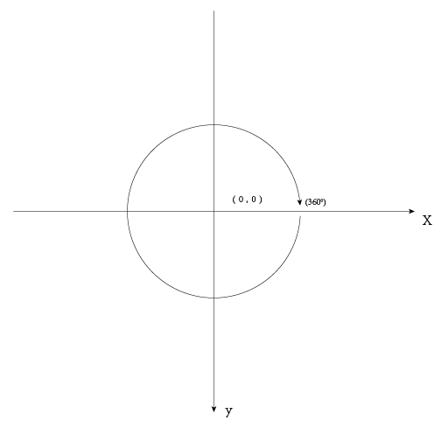
世 界（World）：精灵活动的空间。
事 件：鼠标滑动、鼠标点击、键盘按下、键盘弹起、精灵与精灵碰撞、精灵与世界边界碰撞。
精灵与世界边界的碰撞（Collision）：当精灵运行到它的世界（活动空间）的边界时，就发生了精灵与世界边界的碰撞世界。
精灵与精灵碰撞（Collision）：当两个精灵图片碰在一起，其中一个精灵设置了“发出碰撞”属性，另外一个精灵设置了“接受碰撞”属性，就发生了精灵与精灵的碰撞事件。

二、实验内容
海底有五条鱼，其中四条来回随机游动，由玩家用键盘W A S D控制另外一条游动。
要求如下：
- 游戏初始界面如下图。
- 来回游动的四条鱼，从屏幕左边游进来，均已一个随机速度水平游动。从屏幕右侧游出去，很快又从屏幕右侧游出来，就这样来回游动。
- 玩家用WASD键控制一条鱼向上、左、下、右方向游动。松开按键时，玩家的鱼就停止游动。
- 玩家的鱼游到屏幕边界时，不能继续往前游。
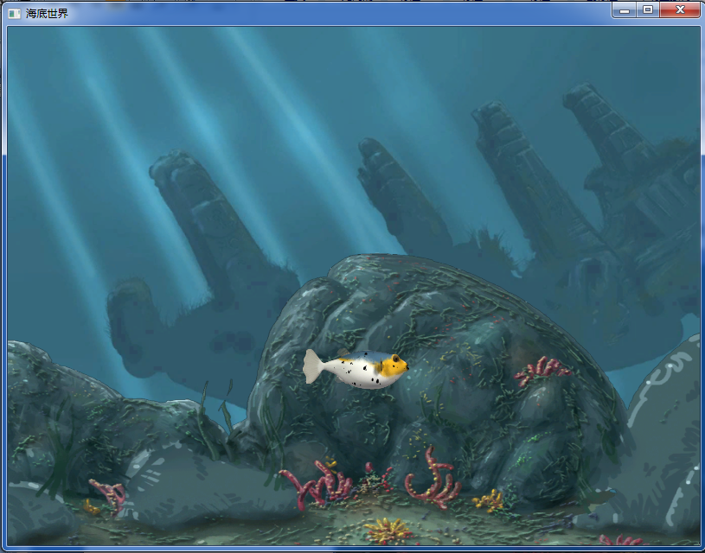
游戏初始界面

三、实验准备
在实验中，我们需要用到一些C语言标准库函数，主要用于字符串处理。同时，我们也会用到一些FunCode的API，用于处理动画功能。学生在编程时，可以随时查阅。
FunCode API的命名规则，如：
dSetSpriteRotation：
d： 前缀，表明是FunCode提供的函数；
Set：设置
Sprite：精灵
Rotation：旋转角度
因此，该含义的功能是：设置精灵的旋转角度。所有的FunCode API通过这种读法，都能从字面上了解函数的功能。
Stdio.h
函数原型 | 功能与返回值 | 参数说明与应用举例
int sprintf( char *buffer, const char *format,  [ argument] … ) ; | 把格式化的数组写入某个字符串。  返回值：字符串长度  注意：buffer不能传入空指针 | char szName[128];  int i=0;  sprintf(szName, ”feichong_%d”, i);  将字符串”feichong_0”写入到szName中
String.h
函数原型 | 功能与返回值 | 参数说明与应用举例
extern char *strstr(char *str1, char *str2); | 找出str2字符串在str1字符串中第一次出现的位置（不包括str2的串结束符）。  返回值：返回该位置的指针，如找不到，返回空指针。 | strstr(szName, “feichong”) != NULL  说明szName中包含feichong
extern int strcmp(const char *s1,const char * s2); | 比较字符串s1和s2。  当s1<s2时，返回值<0  当s1=s2时，返回值=0  当s1>s2时，返回值>0 | strcmp(szName, “feichong_0”) == 0  说明szName与feichong_0相等
FunCode API
函数原型 | 功能与返回值 | 参数说明与应用举例
float dGetScreenLeft(); | 获取屏幕左边界值
float dGetScreenRight(); | 获取屏幕右边界值
float dGetScreenTop(); | 获取屏幕上边界值
float dGetScreenBottom(); | 获取屏幕下边界值
float dGetSpritePositionX(const char* szName); | 获取精灵中心点的X坐标值 | szName – 精灵名称。所有API均相同。  游戏中的精灵的名称不能相同。
float dGetSpritePositionY(const char* szName); | 获取精灵中心点的Y坐标值
float dSetSpritePositionX(const char* szName); | 设置精灵中心点的X坐标值
float dSetSpritePositionY(const char* szName); | 设置精灵中心点的Y坐标值
void dSetSpritePosition(const char* szName, const float fPosX, const float fPosY); | 设置精灵中心点的X和Y坐标值，用来将精灵放置在某个指定位置。 | dSetSpritePosition(“feichong_0”, 0, 0);  将名称为”feichong_0”的精灵的中心点设置在坐标(0, 0)上
void dSetSpriteLinearVelocityX(const char* szName, const float fVelX); | 设置精灵X轴方向速度
void dSetSpriteLinearVelocityY(const char* szName, const float fVelY); | 设置精灵Y轴方向速度
void dSetSpriteLinearVelocity(const char* szName, const float fVelX, const float fVelY); | 设置精灵X轴和Y轴方向速度
void dSetSpriteFlipX(const char* szName, const bool bFlip) | 设置精灵水平翻转 | bFlip为true，图片水平不翻转；  false，图片不翻转。  说明：如果图片已经翻转过，设为false，图片恢复原状，在用户看来也有翻转的效果。
bool dCloneSprite(const char* szSrcName, const char* szTarName); | 复制一个精灵。  返回值：1 – 复制成功；  0 – 复制失败。地图中没有找到对应名称的精灵用于复制。 | 做法：一般在地图上摆放一个精灵作为模板，并设置好各种属性。不仅复制图片，还复制属性。  szSrcName – 作为模板的精灵  szTarName – 新的精灵名称
void dSetSpriteWorldLimit(const char*szName, const EWorldLimit Limit, const float fLeft, const float fTop, const float fRight, const float fBottom) | 设置精灵的世界边界，精灵碰到边界时，会激发精灵与边界的碰撞事件。因此，设置精灵位置时，考虑到精灵自身大小，最好离开边界一段距离。 | fLeft - 左边界值  fTop - 上边界值  fRight - 右边界值  fBottom - 下边界值  Limit - 统一使用  WORLD_LIMIT_NULL
int dRandomRange(const int iMin, const int iMax); | 获取一个位于[iMin, iMax]之间的随机整数 | int d = dRandomRange[0,3]  d值可能为0, 1, 2或3

三、实验指南

实验一 开始实验
【实验任务】
步骤一、打开FunCode，创建一个的C语言项目；
步骤二、导入模板，模板中已经给需要的精灵起好名字。
步骤二、打开VC++，初步了解程序框架。

【实验思路】
按实验指导完成。

【实验指导】
- 打开FunCode，点击“创建”，跳出一个对话框，如下图：
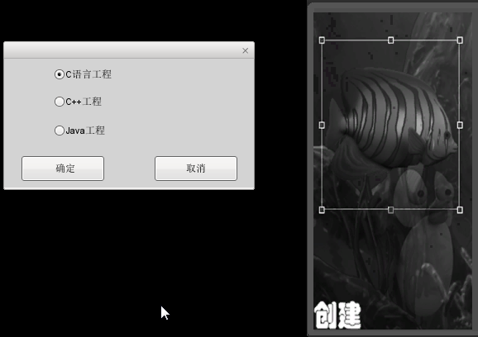
选取“C语言工程”，点击“确定”，跳出如下对话框：
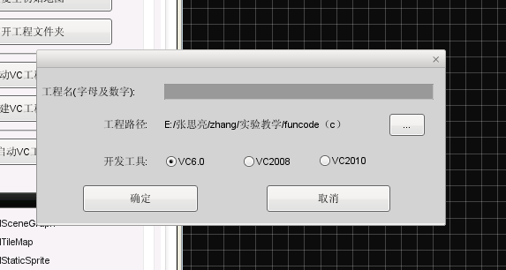
工程名：用户输入工程名，要求字母开头，只能包含字母和数字，且名字中间不能空格。创建项目后，项目目录名称即为该工程名称。
工程路径：点击“…”按钮，选取工程需要保存的路径。
开发工具：有VC6.0、2008和2010三个版本，根据用户需求任选一种。
- 点击“项目”按钮，如下图：
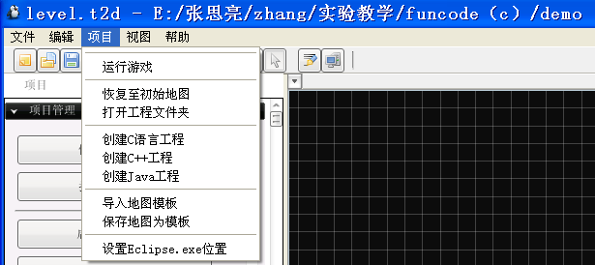
跳出一个下拉菜单对话框，点击“导入地图模板”，会出现以下画面
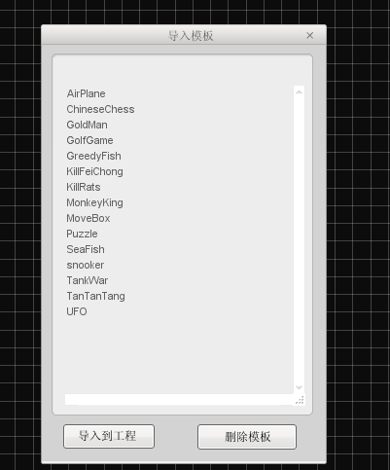
这里就给我们列出了一些常用的模板，我们现在做的是seafish，所以点击即可，它会提示将会覆盖原来的内容，点击“确定”即可。这样我们就可以得到以下画面：
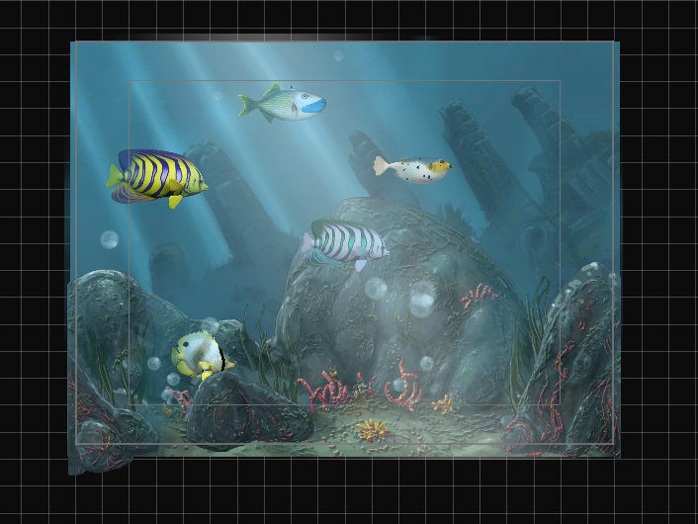
此时精灵的名字已经给我们取好，如果不想使用某个精灵，可以直接删除，也可以将其 拉到可视界面以外，也可以自己给精灵重命名。

实验二 让yu_0游动起来
【实验内容】
步骤一、让精灵yu_0从左向右游动；
步骤二、让精灵yu_0向不同方向游动。

【实验思路】
按实验指导完成。

【实验指导】
- 在函数WinMain中“游戏初始化代码”标记处填写代码；
- 精灵有两个方向的速度：X轴和Y轴。通过设置精灵相应方向的速度，让精灵在某方向上运动。我们先让yu_0向右游动，因为X坐标轴是指向右方的，所以速度应该为正。利用dSetSpriteLinearVelocity函数设置yu_0的x坐标方向速度为30，代码如下：
dSetSpriteLinearVelocity(“yu_0”, 30, 0);
- 编译、执行程序，我们可以到yu_0快速从左游到右边，并消失在屏幕中。
- 修改代码为dSetSpriteLinearVelocity(“yu_0”, 0, -15)，运行程序，看看鱼会往哪里游，为什么？

【练 习】
- 任意修改yu_0的速度，让鱼向各个方向运动。

实验三 让yu_0游到屏幕右侧时停止游动
【实验任务】
步骤一、yu_0游到屏幕右侧时停下来；

【实验思路】
每个精灵都有自己的活动空间，在FunCode里称为“世界”，通过设置世界边界可以确定精灵的世界大小。精灵的世界可大可小，可以比屏幕小，也可以比屏幕大，或者跟屏幕一样大小。如下图所示，其中有节点框框的区域是精灵的世界：
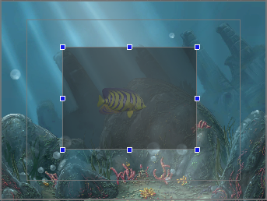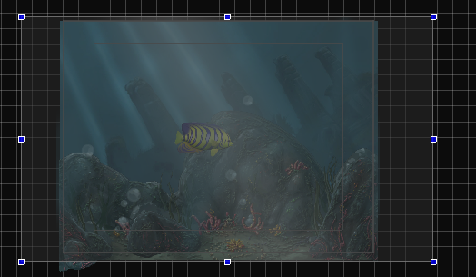
当精灵碰到它自己的世界边界时，就会激发“精灵与世界边界碰撞”的事件，游戏引擎会调用dOnSpriteColWorldLimit函数，因此我们需要在该函数中处理该事件。

【实验指导】
- 在本实验中，yu_0的世界边界刚好与屏幕边界重合，因此，我们需要知道屏幕的大小。定义4个float型全局变量，用来表示屏幕的4个边界值。
float g_fScreenLeft = 0.f; // 屏幕左边界值
float g_fScreenRight = 0.f; // 右
float g_fScreenTop = 0.f; // 上
float g_fScreenBottom = 0.f; // 下
- 在WinMain函数的“游戏初始化”位置利用API获取屏幕4个边界值。
g_fScreenLeft = dGetScreenLeft();
g_fScreenRight = dGetScreenRight();
g_fScreenTop = dGetScreenTop();
g_fScreenBottom = dGetScreenBottom();
- 调用dSetSpriteWorldLimit设置yu_0的世界边界。
dSetSpriteWorldLimit("yu_0", WORLD_LIMIT_NULL, g_fScreenLeft, g_fScreenTop, g_fScreenRight, g_fScreenBottom);
- 当yu_0从左向右游，碰到屏幕右侧，也就是它的世界边界时，激发“精灵与世界边界碰撞”事件，引擎调用dOnSpriteColWorldLimit函数，并通过该函数的两个参数szName和iColSide将发生碰撞的精灵名称以及发生碰撞的位置传递进去，利用这两个参数，我们可以进行处理了。
- 因为在一个游戏中，发生边界碰撞的精灵可能不止一个，所以，我们首先需要根据名称判断是否是yu_0碰到边界了。如果是，将yu_0的速度设为0。
if(strcmp(szName, "yu_0") == 0 )
dSetSpriteLinearVelocity("yu_0", 0, 0);
- 运行程序，看到游戏的运行效果。

【练 习】
- 缩小yu_0的世界边界，比如世界边界右侧距离屏幕右侧10个单位，看看运行效果有什么不同。
- 当yu_0碰到屏幕右边界时，不仅停下来，还要求调头。查看dSetSpriteFlipX函数的功能和用法。

实验四 让yu_0在海里来回游动
【实验任务】
步骤一、yu_0游到屏幕右侧时调头用同样的速度向左游；
步骤二、yu_0从右游到屏幕左侧时，调用用同样的速度向右游。

【实验思路】
需要判断yu_0碰到的世界的哪一边，如果碰到屏幕右边，要求yu_0图片翻转，速度为负。如果碰到屏幕坐标，要求yu_0图片恢复原样，速度为正。

【实验指导】
1、在dOnSpriteColWorldLimit函数中，增加对碰撞边界的判断。如果碰到右边，鱼需要掉头，因此水平翻转鱼精灵图片，并且速度变为负（从右向左游）；如果碰到左边，鱼再次调头，需要把鱼精灵图片恢复原状，并且速度为正（从左向右游）。
if(strcmp(szName, "yu_0")==0)
{
if(iColSide == 1) // 右边
{
dSetSpriteFlipX("yu_0", true);
dSetSpriteLinearVelocity("yu_0", -15, 0);
}
else if(iColSide == 0) // 左边
{
dSetSpriteFlipX("yu_0", false);
dSetSpriteLinearVelocity("yu_0", 15, 0);
}
}
2、运行程序，看看游戏效果。
3、修改一下代码，让代码显得更好看些。代码如下。我们用变量来保存数据，然后在选择结构外调用函数，将变量传递进去。这样，看起来更简洁，也便于修改。尤其是选择分支多的时候，更突出这种写法的优势。
bool bFlip; // 是否翻转图片
float fSpeedX; // 水平方向速度

if(strcmp(szName, "yu_0")==0)
{
if(iColSide == 1) // 右边
{
bFlip = true;
fSpeedX = -15.f;
}
else if(iColSide == 0) // 左边
{
bFlip = false;
fSpeedX = 15.f;
}
dSetSpriteFlipX("yu_0", bFlip);
dSetSpriteLinearVelocity("yu_0", fSpeedX, 0);
}

实验五 让4条鱼在海底来回自由游动
【实验任务】
步骤一、设置一个鱼精灵模板，从它复制出4条鱼精灵，分别命名为yu_0、fish1、fish2和fish3。随机布置在屏幕中的某个位置，在[10,20]之间随机设置速度。
步骤二、给它们设置世界边界，比屏幕稍微大一些。让鱼游出屏幕，碰到边界后，再从屏幕外游回来。
步骤三、鱼每次从屏幕外进来时，在Y坐标方向上的位置是随机的。

【实验思路】
游戏中往往会有很多精灵，图片是一样的，比如一群士兵。在本游戏中，4条鱼也使用同样的图片。因此，常用的做法，设计界面时，先将一个精灵放置在屏幕外，作为模板。通过复制这个模板，来生成多个精灵。
在一个游戏中，精灵的名称最好不要重复，否则可能产生设计之外的效果。所以，在复制多个精灵时，我们一般用个数字作为后缀用来区分各个精灵的名称。此外，有规律地命名，也方便我们通过名称对精灵进行操作。

【实验指导】
- 点击选中yu_0，按住鼠标左键不放，拖到屏幕之外，并且在“编辑”窗口的“程序接口”中改名为fish_muban。
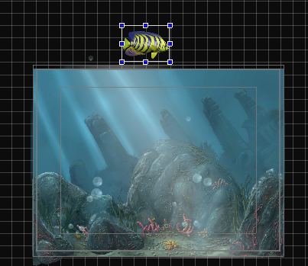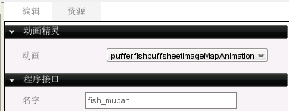
- 在WinMain函数的“游戏初始化代码”位置处复制4条鱼精灵。先将实验三中设置yu_0速度和世界边界的代码删除。用一个循环复制精灵，给精灵取名字可以用sprintf函数实现，例如：
for(int i=0; i<4; i++)
{
char szName[128];
sprintf(szName, "fish%d", i); // 注意，szName传入时不能是空指针
}
- 在游戏中，经常会使用到随机数，从而让游戏达到更灵活的效果。在这里，我们有两处地方要用到随机数：每条鱼随机出现在屏幕中的某个位置；鱼的速度是随机。FunCode提供了dRandomRange函数用于生成某个范围内的随机数，也可以使用C语言库函数的的rand函数。在设置空间时，我们经常会被屏幕大一些或小一些。比如，我们希望鱼从屏幕外游进来，就会把鱼的世界边界设置的比屏幕大一些。我们希望鱼出现在屏幕中，考虑到鱼自身大小，我们就把出现的范围设得比屏幕小一些。至于范围到底该设多大，我们可自己灵活掌握，通过多次调整，让游戏达到最好效果。参考代码如下：
for(int i=0; i<4; i++)
{
char szName[128];
float fPosX, fPosY;
float fSpeedX;

sprintf(szName, "fish%d", i);
dCloneSprite("fish_muban", szName);

fPosX = dRandomRange(g_fScreenLeft+10.f, g_fScreenRight-10.f);
fPosY = dRandomRange(g_fScreenTop+10.f, g_fScreenBottom-10.f);
dSetSpritePosition(szName, fPosX, fPosY);

fSpeedX = dRandomRange(10, 20);
dSetSpriteLinearVelocity(szName, fSpeedX, 0);

}
- 运行游戏，我们发现，鱼游走后，没有像实验四那样游回来。原因是，我们没有给新生成的精灵设置世界边界。在循环中增加一句代码：
dSetSpriteWorldLimit(szName,
g_fScreenLeft-20.f,
g_fScreenTop,
g_fScreenRight+20.f,
g_fScreenBottom);
- 运行游戏，结果发现，只有一条鱼从屏幕外游回来。原因是，dOnSpriteColWorldLimit函数中的代码还没有修改，只是对名称为yu_0的鱼进行处理。我们发现，4条鱼精灵的名称中都包含“fish”字符串，因此我们把判断条件修改为：
if(strstr(szName, "fish")!=NULL)
并修改下面两句代码，将”yu_0”改为szName：
dSetSpriteFlipX(szName, bFlip);
dSetSpriteLinearVelocity(szName, fSpeedX, 0);
- 运行游戏，现在4条鱼都能来来回回游动了。为了营造鱼自由游动的效果，当鱼从屏幕外游进来时，让它们在Y坐标上位置每次都是变动。并且，每次调头时，速度也是随机的。同样可以通过随机函数达到效果。整个函数改写后的代码如下：
bool bFlip;
float fSpeedX;
float fPosY;

if(strstr(szName, "fish")!=NULL)
{
if(iColSide == 1) // 右边
{
bFlip = true;
fSpeedX = -dRandomRange(10, 20); // 随机速度
}
else if(iColSide == 0) // 左边
{
bFlip = false;
fSpeedX = dRandomRange(10, 20); // 随机速度
}
dSetSpriteFlipX(szName, bFlip);
dSetSpriteLinearVelocity(szName, fSpeedX, 0);
// 每次调头时，位置是随机的
fPosY = dRandomRange(g_fScreenTop+10.f, g_fScreenBottom-10.f);
dSetSpritePositionY(szName, fPosY);
}

实验六 用WASD键控制鱼游动
【实验任务】
步骤一、添加一条鱼精灵到屏幕中，取名为myfish；
步骤二、用WASD键控制myfish分别向上、左、下、右游动；
步骤三、松开按键时，鱼要停止游动；
步骤四、myfish游到屏幕边界时停止游动。

【实验思路】
按下键盘时，引擎捕获到“键盘按下”事件，调用dOnKeyDown函数，并将用户按下什么键盘、是否同时按下Alt、Shift或Ctrl键通过参数iKey等传入到函数中。FunCode用一个枚举变量定义了各种键盘，具体可参CommonAPI.h。其中，我们常用的键值：
字母键：KEY_ + 对应的大写字母。 如 KEY_W、KEY_A等。
常用键：KEY_SPACE 空格键
KEY_ENTER 回车键
KEY_LEFT 向左回车键 等等
按下的键盘松开时，引擎捕获到“松开键盘”事件，调用dOnKeyUp函数，并将松开的键盘，通过参数iKey传入到函数中。
【实验指导】
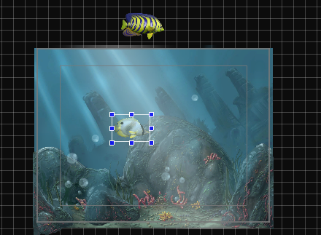
- 我们在模板中找出一条已经添加进来的鱼，适当调整大小并命名为myfish。如图：
- 在dOnKeyDown函数中判断用户按下的键盘。按下W键，设置鱼精灵向上的速度为-10.0；按下A键，设置向左速度为-15.0；按下S键，设置向下的速度10.0，按下D键，设置向右速度为15.0。
float fSpeedX=0.f, fSpeedY=0.f;
switch(iKey)
{
case KEY_W:
fSpeedY = -10.f;
break;
case KEY_A:
fSpeedX = -15.f;
break;
case KEY_S:
fSpeedY = 10.f;
break;
case KEY_D:
fSpeedX = 15.f;
break;
}
dSetSpriteLinearVelocity("myfish", fSpeedX, fSpeedY);
- 运行程序，我们发现按下某个键后，就朝某个方向游动。我们希望松开键盘后，鱼就停下来。只需要在dOnKeyUp函数中完成下列代码：
float fSpeedX, fSpeedY;
switch(iKey)
{
case KEY_W:
case KEY_A:
case KEY_S:
case KEY_D:
fSpeedX = 0.f;
fSpeedY = 0.f;
default:
break;
}
dSetSpriteLinearVelocity("myfish", fSpeedX, fSpeedY);
- 我们希望myfish碰到屏幕边界时，就停下来。因此，我们在WinMain函数的“游戏初始化”位置把myfish的世界边界设置跟屏幕一样大小。
dSetSpriteWorldLimit("myfish",
WORLD_LIMIT_NULL,
g_fScreenLeft,
g_fScreenTop,
g_fScreenRight,
g_fScreenBottom);
- 接下来，我们修改dOnSpriteColWorldLimit函数。在实验五中，我们用strstr判断有包含“fish”字符串的精灵。myfish也包含了fish，但是myfish碰到边界的反应跟那4条鱼是不一样的。因此我们需要把它们区分开来。改进后代码：
int iFlip;
float fSpeedX;
float fPosY;

if(strstr(szName, "fish")!=NULL)
{
if(strcmp(szName, "myfish") == 0) // myfish精灵
{
dSetSpriteSpeed(szName, 0, 0);
}
else
{
// 另外4条鱼
if(iColSide == 1) // 右边
{
iFlip = 1;
fSpeedX = -dRandomRange(10, 20);
}
else if(iColSide == 0) // 左边
{
iFlip = 0;
fSpeedX = dRandomRange(10, 20);
}
dSetSpriteFlipX(szName,iFlip);
dSetSpriteSpeed(szName, fSpeedX, 0);

fPosY=dRandomRange(g_fScreenTop+10.f,g_fScreenBottom-10.f);
dSetSpritePositionY(szName, fPosY);
}
}
【练 习】
- 当玩家鱼游到屏幕边界时，鱼就停下来。比如，游到左、右边界时，同时不能上下游动了。游到上、下边界时，就不能左右游动。现在我们希望，游到左、右边界时，还能上下游动。游到上、下边界时，还能左右游动。
- 鱼游到屏幕边界时，一直按下WASD键的某个对应键，也不能游出边界。但我们改成连续按下某个对应键，鱼就能慢慢游出边界。为什么？如何改进。

实验七 改进myfish的游动姿态
【实验任务】
步骤一、同时按住一个Y方向键盘，一个X方向键盘，myfish应该具备两个方向的速度。比如按WD键时，myfish应该斜向上运动。
步骤二、同时按住AD键或者WS键，则鱼静止不动。
步骤三、当鱼从左向右游时，鱼朝向右方；从右向左游时，鱼朝向左方。

【实验思路】
在实验六中，我们用局部变量来保存鱼的水平与垂直方向的速度。虽然，玩家感觉是同时按下WD键，但实际还是有先有后（非常微小的时间差）。由于使用的是局部变量，当按下后一个键时，前一个键设置的速度已经被清除了。所以，鱼只能按最后一个键指定的方向运动。为了把前后几次按键设置的速度保存下来，必须使用全局变量。
用全局变量记录速度以后，鱼在X方向的速度实际是上、下方向速度的矢量和，在Y方向上的速度实际是左、右方向速度的矢量和。
由水平方向速度的矢量和来决定鱼的朝向。

【实验指导】
- 定义4个float型全局变量，用来记录鱼精灵4个方向的速度。
float g_fSpeedLeft = 0.f; // 左方向速度
float g_fSpeedRight = 0.f; // 右
float g_fSpeedTop = 0.f; // 上
float g_fSpeedBottom = 0.f; // 下
- 在dOnKeyDown函数中，将保存速度的局部变量删除，用全局变量替换，并且用矢量和来表示鱼精灵X和Y方向上的速度。
switch(iKey)
{
case KEY_W:
g_fSpeedTop = -10.f;
break;
case KEY_A:
g_fSpeedLeft = -15.f;
break;
case KEY_S:
g_fSpeedBottom = 10.f;
break;
case KEY_D:
g_fSpeedRight = 15.f;
break;
default:
break;
}
dSetSpriteSpeed("myfish", g_fSpeedLeft + g_fSpeedRight, g_fSpeedTop + g_fSpeedBottom);
- 在dOnKeyUp函数中，我们需要针对不同的按钮，设置不同方向的速度为0，并且用矢量和来表示鱼精灵X和Y方向上的速度。
switch(iKey)
{
case KEY_W:
g_fSpeedTop = 0.f;
break;
case KEY_A:
g_fSpeedLeft = 0.f;
break;
case KEY_S:
g_fSpeedBottom = 0.f;
break;
case KEY_D:
g_fSpeedRight = 0.f;
break;
}
dSetSpriteSpeed("myfish", g_fSpeedLeft + g_fSpeedRight, g_fSpeedTop + g_fSpeedBottom);
- 运行程序，这时候我们同时按两个键操纵myfish，看看是不是满足步骤一和步骤二的要求。
- 根据g_fSpeedLeft+g_fSpeedRight的和：大于0，说明鱼向右游，鱼朝向右；小于0，说明鱼向左游，鱼朝向左。在dOnKeyDown函数和dOnKeyUp函数中都需要增加相应的判断。
if((g_fSpeedLeft + g_fSpeedRight) > 0.f)
dSetSpriteFlipX("myfish", false);
else if((g_fSpeedLeft + g_fSpeedRight) < 0.f)
dSetSpriteFlipX("myfish", true);
- 运行游戏，看看myfish游动的时候，头的朝向和游动的方向是不是保持一致。

游戏八 优化程序结构
【实验任务】
步骤一、自定义一个Swimming函数，用来处理myfish的游动和朝向

【实验思路】
程序中有多处地方代码相同，可以统一到一个函数中，能够让程序结构更优化。

【实验指导】
1、自定义Swimming函数，如果函数定义在调用之后，需要在调用位置的前面声明该函数。函数代码如下：
void Swimming()
{
if((g_fSpeedLeft + g_fSpeedRight) > 0)
dSetSpriteFlipX("myfish", false);
else if((g_fSpeedLeft + g_fSpeedRight) < 0)
dSetSpriteFlipX("myfish", true);

dSetSpriteSpeed("myfish", g_fSpeedLeft + g_fSpeedRight, g_fSpeedTop +
g_fSpeedBottom);
}
2、将dOnKeyDown函数和dOnKeyUp中相同的代码删除，改为调用Swimming函数。

